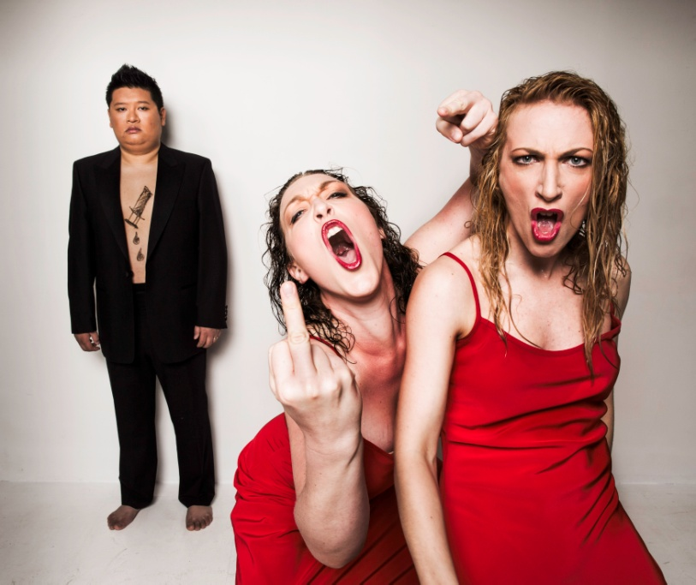

Yinjia Gong, paulina pfeiffer, bianca muratagic foto: mats bäcker

maskeradbalen på folkoperan

*Folkoperan presenterar en maskerad där Döden klär ut sig till Eros och förför kungen. En lustfylld och oroande Maskeradbal när Verdis musik hänsynslöst leker med känslorna. Premiär den 26 september.*

Maskeradbalen regisseras av Folkoperans nya konstnärliga chef, **Mellika Melouani Melani**. Det är hennes första operaproduktion på Folkoperans scen.

Operadebutanten **Yinjia Gong** sjunger rollen som Kungen. Han har redan vunnit flera sångtävlingar i Kina och i Sverige. Yinjia Gong avslutar sin masterutbildning på Operahögskolan i Stockholm våren 2012.

Sopranerna **Paulina Pfeiffer** och **Bianca Muratagic** gestaltar simultant rollen som kungens förbjudna kärlek, Amelia på scenen. Paulina Pfeiffer debuterade säsongen 2010/11 på Kungliga Operan i rollen som Adalgisa i Norma samt Mimi i La Bohème. Denna säsong har hon bland annat sjungit Judit i Riddar Blåskäggs Borg på Kungliga Operan. Bianca Muratagic var en av våra tre Butterflysopraner i Madame Butterfly på Folkoperan hösten 2011. Hon har verkat vid operahus i Italien och Schweiz och bland andra gestaltat Donna Anna i Don Giovanni, Fiordiligi i Così fan tutte, grevinnan i Figaros bröllop och titelrollen i Anna Bolena.

Vi hälsar även flera bekanta ”Folkoperansångare” välkomna tillbaka; bland andra mezzosopranen **Ulrika Tenstam** i rollen som spåkvinnan Ulrica och barytonsångaren **Olle Persson** i rollen som Renato. De har båda gestaltat stora karaktärsroller på Folkoperan genom åren.

**Medverkande**

Kungen: Yinjia Gong, Renato: Olle Persson/Johan Rydh, Amelia: Bianca Muratagic och Paulina Pfeiffer, Ulrica: Ulrika Tenstam, Oscar: Sara Widén, Silvano: Dan McLellan/Arash Azarbad (från 1 nov), Samuel: Peter Haeggström, Tom: Andreas Lundmark.

Folkoperans kör och orkester

Musik: Giuseppe Verdi, libretto Antonio Somma, regi: Mellika Melouani Melani, svensk översättning: Magnus Lindman, musikalisk ledning och dirigent: Joakim Unander, scenografi & ljus: Bengt Gomér, kostym: Karin Erskine, mask & peruk: Therésia Frisk.

Maskeradbalen har premiär på Folkoperan 26 september 2012 och spelas 4 gånger/veckan hela hösten.

**För ytterligare information, vänligen kontakta:**

Elenor Wolgers, kommunikationschef Folkoperan, 08-616 07 17, 0733-44 64 34, [elenor.wolgers@folkoperan.se](mailto:elenor.wolgers@folkoperan.se)

Frida Edoff, kommunikatör Folkoperan, 08-616 07 18, 0709-50 53 52, [frida.edoff@folkoperan.se](mailto:frida.edoff@folkoperan.se).

För att ladda ner högupplösta pressbilder besök Folkoperans hemsida: <http://folkoperan.se/press/pressbilder/maskeradbalen-2012>